ESPECIFICACIONES TÉCNICAS

N° ÍTEM | DESCRIPCIÓN DETALLADA DEL BIEN | UNIDAD DE MEDIDA | CANTIDAD
1 | SERVICIO DE INSTALACIÓN BOMBAS PARA DESCARGUIO DE PRODUCTO PLANTA DE ALMACENAJE VILLAZÓN – DTCP | Global | 1

- CARACTERÍSTICAS

CARACTERÍSTICAS TÉCNICAS DEL SERVICIO
Actualmente una bomba esta defectuosa por lo que no puede ser operada, por lo cual se pretende remplazar el sistema de bombeo el cual consiste en:
- Bomba 1 (ZLND 040315 AB BJS 1B E) y Bomba 2 (ZLND 040250 AB BJS 1B E).
- Modificación de bases de concreto según requiera el sistema.
- Modificaciones de tubería y accesorios.
- Cambio de componentes eléctricos de bomba a el interior tablero.

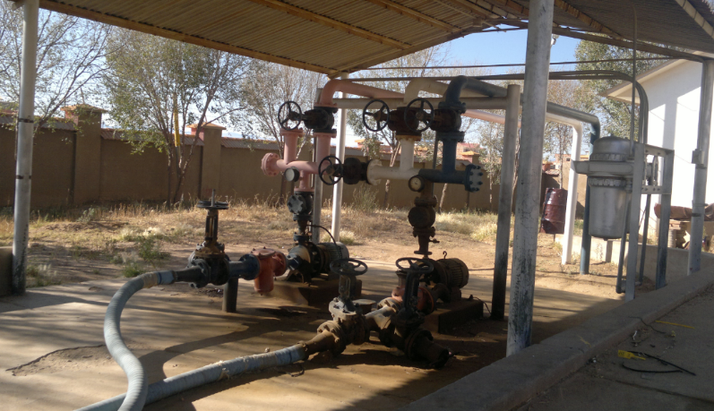

* Bomba 1.
La bomba 1 se encuentra actualmente operativa, aunque con condiciones de instalación no recomendables y sin un respaldo de bomba de relevo (pump standby).

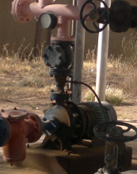

* Bomba 2.
La bomba 2 se encuentra inoperativa y fuera del sistema, causa desconocida.
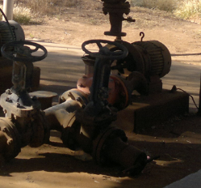

*Especificaciones de Modificación de tubería y accesorios.
La instalación de tuberías no cumple con los estándares de instalación de bombas, como ser:
- Largo de tramo estabilizador es demasiado corto, este de debe de alargar, el mismo se utiliza para mantener el flujo laminar y deberá tener una longitud de al menos diez veces el diámetro de la brida de la bomba.
- Reducción concéntrica en la succión, siendo que el diámetro de succión es mayor al de la entrada de la bomba se debe instalar una reducción concéntrica esto para evitar bolsas de aire, actualmente la instalación carece de este accesorio.
- Ausencia de junta de expansión, el mismo actúa adsorbiendo las vibraciones de la bomba al sistema o viceversa, evitando problemas a la bomba misma, también compensa la dilatación por temperatura o algún des alineamiento de las tuberías evitando cargas en las bridas de la bomba.
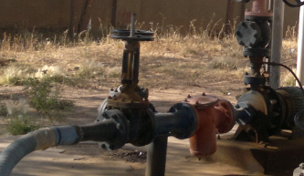

*Especificaciones de Fundación de concreto.

Para el remplazo de las bombas se deberá realizar la modificación del fundamento, ampliando el mismo, para la bomba nueva y preferentemente respetando distancias mínimas entre bomba 1 y 2, las bases serán reducidas en altura para la implementación del acople flexible y de esa manera no modificar el arco de soporte principal.
Implementación de señalización en el piso alrededor de la bomba.
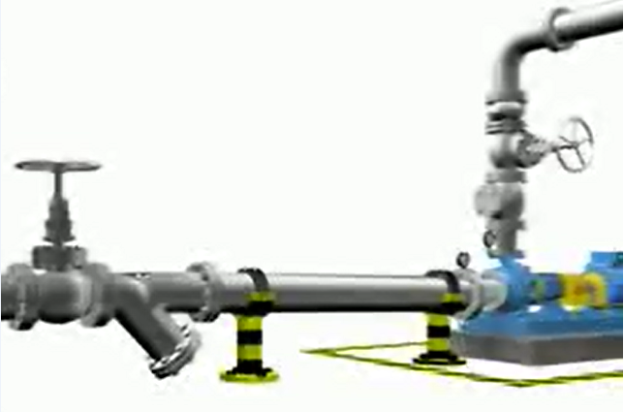
Imagen referencial
*ALCANCE DEL TRABAJO. -

Los trabajos hacer realizados en la planta de almacenaje Villazón y los mismos serán realizados de forma alternada de manera que no se pare el sistema de recepción de combustibles debiendo asegurar el abastecimiento a la población.

SISTEMA DE BOMBEO 1.

Trabajos civiles.
- Modificación del fundamento en concreto.
- Implementación de anclajes para la sujeción de válvulas.
- Pitado perimetral de la bomba

Bomba.
- Montaje de bomba.
- Alineación de bomba.
- Puesta en marcha de los equipos instalados.

Tubería y accesorios.
- Provisión y montaje de tramo estabilizador.
- Provisión y montaje de reducción concéntrica.
- Provisión y montaje con soldadura en los puntos a requeridos. (a cargo de soldador calificado y certificación de la junta por un ensayo no destructivo antes de la puesta en marcha.)
- Provisión y montaje de junta de expansión en la tubería de impulsión.
- Provisión y montaje de manómetros certificados en la tubería de succión e impulsión.
- Provisión y montaje de soporte de tubería de succión.
- Realizar la protección de la tubería con pintura anticorrosiva.

Sistema eléctrico.
- Provisión y montaje de componentes eléctricos de la bomba al interior del tablero ya existente, por otro que culpan las condiciones de seguridad, maniobra y protección de las nuevas bombas.
- Provisión y remplazo de cables eléctricos, desde el tablero eléctrico de maniobra hasta el motor.
- Modificación del conduit rígido actual, para conectarse a los nuevos motores de remplazo.
- Conexión de cable a tierra por conectores al sistema de tierra ya existente.

SISTEMA DE BOMBEO 2.

Trabajos civiles.
- Modificación del fundamento en concreto.
- Implementación de anclajes regulable para la sujeción de válvulas.
- Pitado perimetral de la bomba

Bomba.
- Montaje de bomba.
- Alineación de bomba.
- Puesta en marcha de los equipos instalados.

Tubería y accesorios.
- Provisión y montaje de tramo estabilizador.
- Provisión y montaje de reducción concéntrica.
- Provisión y montaje con soldadura en los puntos a requeridos. (a cargo de soldador calificado y certificación de la junta por un ensayo no destructivo antes de la puesta en marcha.)
- Provisión y montaje de junta de expansión en la tubería de impulsión.
- Provisión y montaje de manómetros certificados en la tubería de succión e impulsión.
- Provisión y montaje de soporte de tubería de succión.
- Realizar la protección de la tubería con pintura anticorrosiva.

Sistema eléctrico.
- Provisión y montaje de componentes eléctricos de la bomba al interior del tablero ya existente, por otro que culpan las condiciones de seguridad, maniobra y protección de las nuevas bombas.
- Provisión y remplazo de cables eléctricos, desde el tablero eléctrico de maniobra hasta el motor.
- Modificación del conduit rígido actual, para conectarse a los nuevos motores de remplazo.
- Conexión de cable a tierra por conectores al sistema de tierra ya existente.

PLAZO DE ENTREGA
El plazo de ejecución será de treinta (30) días calendario a partir de la firma de contrato.
GARANTÍA TÉCNICA
La empresa adjudicada del Servicio, deberá garantizar el perfecto funcionamiento operativo de los trabajos realizados y los equipos instalados, por lo menos por doce meses (12), en caso de presentar fallas o defectos de instalación deberá ser subsanada por la empresa en el menor tiempo posible, evitando el menor daño económico en la solución y sin costos para YPFB.

La empresa adjudicada deberá garantizar que los equipos provistos son nuevo y no reparado ni reacondicionado, de lo contrario YPFB podrá iniciar acciones legales para la recuperación del monto pagado y por daños y perjuicios provocados a YPFB.

La empresa deberá presentar algún documento que certifique que los equipos provistos son nuevos y en los equipos que requieren certificación los mismos deberán ser certificados por el IBMETRO según normativa legal vigente.

A partir de la fecha de la firma del acta de recepción, comenzara a correr el periodo de garantía del servicio.
SERVICIOS CONEXOS
La empresa adjudicada, deberá correr con todos los gastos logísticos y personal para la prestación del servicio en Planta de almacenaje de YPFB - VILLAZÓN

MEDIOS DE TRANSPORTE
La empresa adjudicada, deberá correr con todos los gastos de transporte de materiales y equipos a usarse en la instalación según las necesidades de transporte requeridas.
EXPERIENCIA
La empresa proponente deberá demostrar su experiencia en la instalación de este tipo de equipos o haber realizado trabajos en plantas de YPFB.

- CONDICIONES REQUERIDAS PARA LA ENTREGA DEL BIEN

LUGAR DE ENTREGA DE LOS BIENES
El adjudicatario entregará el servicio en Planta Almacenaje de la Zona Comercial Villazón, Av. Antofagasta Final S/N Zona YPFB. Ciudad de Villazón Departamento de Potosí

- INFORMACIÓN COMPLEMENTARIA

ANTICIPOS
YPFB no dará ningún anticipo de pago.

PROPUESTA ECONOMICA
La empresa proponente deberá proponer su oferta económica en moneda nacional “Bolivianos”

FORMA DE PAGO
Pago contra entrega del Servicio vía SIGMA, previo informe de conformidad y cumplimiento de los siguientes documentos de parte de la empresa adjudicada:

- Carta de solicitud de pago
- Factura original a Nombre de YPFB, NIT 1020269020
- Fotocopia simple de NIT
- Fotocopia simple de Registro SIGMA
- Fotocopia simple del contrato.

